В рамках Единого родительского дня «Моя любимая профессия» в ГБ ПОУ ЛО «Политехнический колледж» г. Светогорска запланированы различные мероприятия:
· Посещение предприятий, расположенных на территории района, знакомство с профессиями в форме экскурсии.
· Классные часы по правовому просвещению в части охраны трудовых и иных прав несовершеннолетних, обсуждение вопросов профессиональной ориентации несовершеннолетних и др.
19 ноября в колледже прошла линейка, на которой объявили о проведении ЕРД .
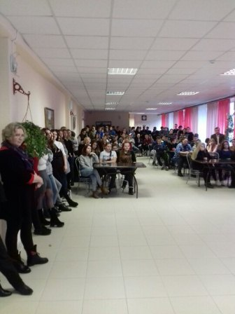
20 ноября прошли классные часы в группах по профессии «Лаборант-аналитик», специальности «Техническое обслуживание и ремонт автомобильного транспорта».
